APEL O PRAWIDŁOWE SEGREGOWANIE ODPADÓW
W NASZEJ SZKOLE
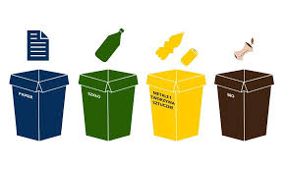

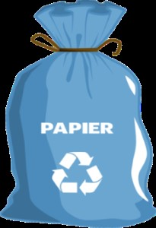

WRZUCAMY: gazety, książki, czasopisma, zeszyty, tekturę, czyste torby papierowe, puste pudła tekturowe, ścinki papierowe.
UWAGA!!! Nie wrzucamy mokrego, zabrudzonego papieru.
NIE WRZUCAMY: kartonów po mleku i napojach, zatłuszczonego papieru, lakierowanego lub foliowego papieru, tapet, kalki, ręczników i chusteczek jednorazowych, worków po materiałach budowlanych, paragonów, zdjęć.
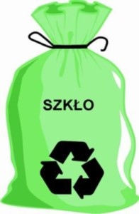

WRZUCAMY: szklane butelki, słoiki i szklane pojemniki po art. spożywczych i kosmetykach (szkło opakowaniowe) bez zakrętek.
UWAGA!!! Opróżniamy szkło z resztek żywności!
NIE WRZUCAMY: szyb, ceramiki, szkła stołowego (np. kieliszków, szklanek), porcelany, fajansu, szkła żaroodpornego, luster, kryształów, żarówek, świetlówek, reflektorów, szyb samochodowych, termometrów i strzykawek, monitorów i lamp TV, szkła zbrojonego, zniczy i szklanych figurek, zakrętek z butelek bądź słoików.

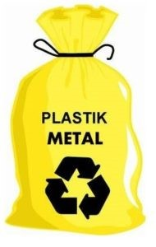

WRZUCAMY: butelki plastikowe typu PET po napojach, opakowania plastikowe po kosmetykach i środkach czystości, worki po mleku, torebki plastikowe i reklamówki, czystą folię aluminiową, puste opakowania plastikowe po produktach spożywczych, opakowania wielomateriałowe (kartony po płynnej żywności np. mleku i sokach), nakrętki z butelek, metalowe zakrętki i kapsle, puste puszki po żywności i napojach, drobny złom, skrzynki plastikowe, doniczki plastikowe.
UWAGA!!! Przed wyrzuceniem opróżniamy a następnie zgniatamy butelki i pojemniki plastikowe oraz kartony po płynnej żywności.

